AdBTC – бесплатный сервис, на котором можно зарабатывать Bitcoin, просто переходя по ссылкам на различные веб-страницы. Чтобы начать зарабатывать, нужно пройти несколько этапов:
Регистрация
После того, как Вы попали на сайт, пред Вами появляется вот такой кабинет. Чтобы создать новый аккаунт, нужно нажать на кнопку «зарегистрироваться». Если у Вас уже есть учетная запись, просто нажмите «войти».
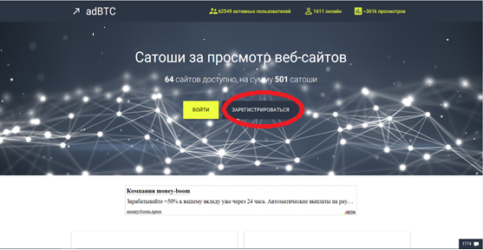

И так, Вы нажали «зарегистрироваться» и на Вашем экране появилось такое поле для заполнения
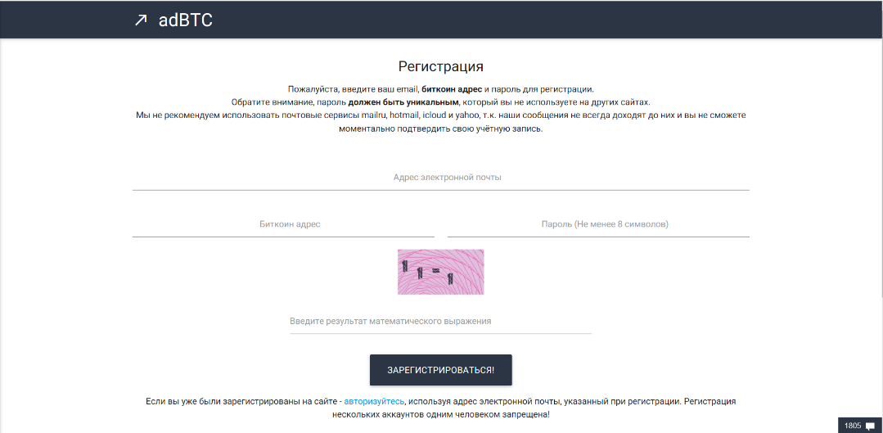

Заполните всю необходимую информацию:
- Bitcoin адрес;
- Электронную почту;
- Придумайте надежный пароль. Он должен содержать не менее 8 символов;
Также система потребует решить элементарную математическую задачу. Это необходимо для защиты сайта от роботов. Заполнив все нужную информацию, снова нажмите на кнопку «зарегистрироваться».
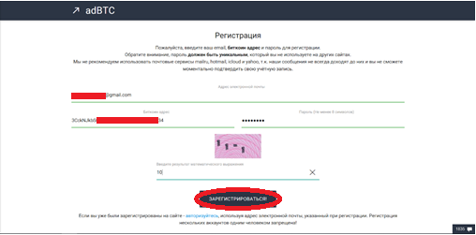

Готово! Вы успешно авторизовались в системе. Теперь можно начать зарабатывать, но перед этим, необходимо подтвердить адрес электронной почты. В Вашем личном кабинете появиться кнопка «подтвердить», нажмите на неё. Вам на почту пришлют код, который необходимо будет ввести здесь.
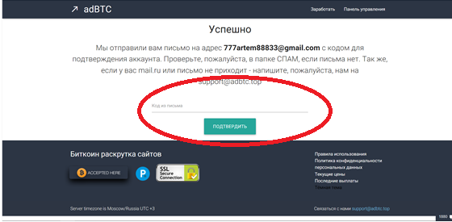

Через несколько секунд, система Вас идентифицирует, и Вы снова попадаете в свой личный кабинет. Вот теперь точно все! Интерфейс сервиса на столько прост и понятен, что описывать дальнейшие действия просто нет смысла.
Bitcoin и бинарные опционы: с просмотра веб-сайтов до миллиона
Если Вы читаете эту статью, значит хотите узнать, как можно заработать в Интернете и обеспечить себе роскошную жизнь. Потратив всего несколько минут, Вы сможете полностью изменить cвои взгляды и начать новый путь к достижению успеха. В этой статье, Вы прочитаете реальную историю из жизни одной девушки, которая заработала 10$ на adBTC и вложила деньги в Olymp Trade, заработав там целое состояние.
Еще несколько лет назад я не могла себе позволить даже сходить в ресторан. На тот момент я получала около 700 баксов в месяц. По меркам того времени это считалось неплохо, но я, как и все мы хотела чего-то большего. Если честно, то у меня была конкретная мечта – купить себе новую машину. Конечно, не в деньгах счастье, но лучше сидеть за рулем своего Мерседеса, чем умирать каждый день в маршрутке или метро. И с этой мысли начался мой путь.
Первым делом, я начала обыскивать весь Интернет. Тысячи различных сайтов и сервисов, которые обещают вмиг сделать Вас миллионером. Лично у меня подобные вещи никогда доверия не вызывали. Да, признаюсь, порой у меня опускались руки. Было потрачено столько сил и времени, но результат был нулевой. Однако у меня была цель, и только это заставляло меня двигаться вперед.
Однажды, я прочитала статью, где было написано, что какой-то парень зарабатывал деньги на переходе по ссылкам. Сначала я подумала: «Что за бред?». Потом дочитав до половины, мне стало интересно. К счастью, автор статьи указал сервис, на котором это все происходило. Это был adBTC. Сайт оказался очень простым и удобным, так что я сразу приступила к работе. Уже за пару дней мне удалось получить первые 10 долларов, в данном сервисе, Ваши заработанные деньги показываются в биткоинах. Это было конечно приятно, но слишком мало. Поэтому, мои поиски идеального онлайн источника дохода не прекратились.
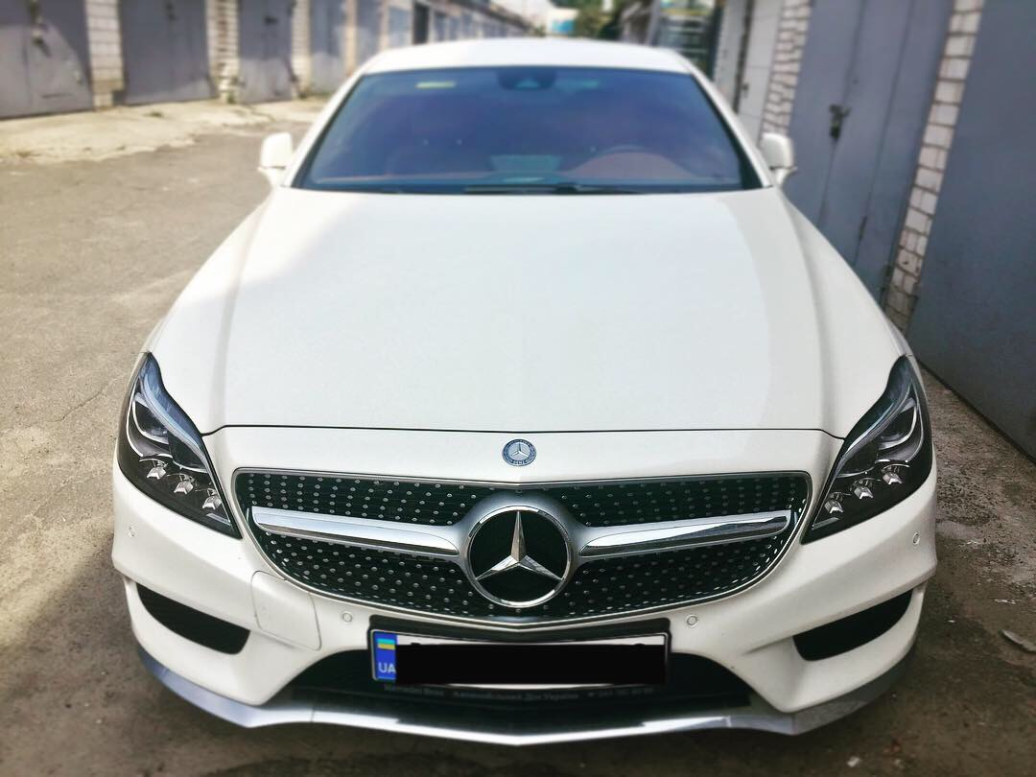
Спустя пару дней, я наткнулась на чудесный сайт бинарных опционов – Olymp Trade. Я уже когда-то слышала о том, что люди здесь получают свою месячную зарплату за день и решила попробовать сама. Совпало так, что минимальная сума пополнения была 10$, вот я и потратила на это все заработанные на ссылках деньги. И как оказалось, не зря. Уже через пару часов, я увеличила свой банк в два с половиной раза! Я уверена, что сейчас Вам в это также трудно поверить, как и мне в тот момент. Я конечно человек не азартный, остановиться не получилось. Просидев всю ночь у компьютера, на свой баланс мне удалось добавить еще две сотни вечнозеленых. Однако мой организм уже не выдерживал, и я пошла спать. Выспавшись до обеда, я успешно продолжила свое дело. К следующей ночи, у меня было уже 800$. Мой баланс рос словно снежный ком – каждый день больше и больше денег туда приходило. В итоге, к началу осени, я заработала 50 000$ и смогла купить себе самую крутую машину, о которой так давно мечтала. Все мои друзья и близкие были в шоке. По началу никто не верил, что это возможно, но я доказала всем, что это возможно и доступно почти каждому.

И вот, в свои неполных двадцать пять лет, я стала абсолютно независимой девушкой, которая сама себя обеспечивает и ни в чем себе не отказывает. После достижения своего успеха, я попросила своих родителей бросить работу и начать жить в удовольствие. Теперь я могу катать их уже на своей машине.
За это время, у меня появилась собственная стратегия торговли на бирже, и я с радостью ею с Вами поделюсь.
Суть стратегии заключается в том, что Вы постоянно заключаете разные сделки – один раз ниже, второй раз выше.
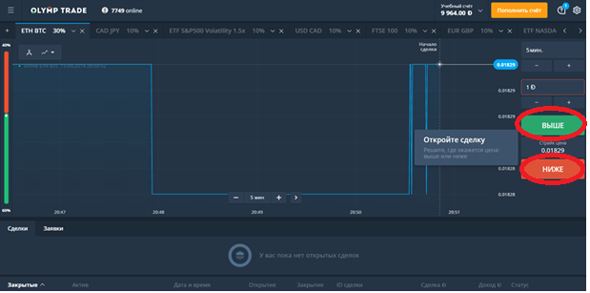

Сделка «выше», означает, что по истечению времени ставки, график будет находится выше по отношению к точке на которой заключалась сделка. Соответственно «ниже» - это тоже самое, только наоборот.
Если у Вас маленький банк, то я рекомендую ставить не более одного доллара за раз. Это будет максимально грамотное распоряжение средствами. Когда Вы заключите сделку «выше», это будет выглядеть вот так
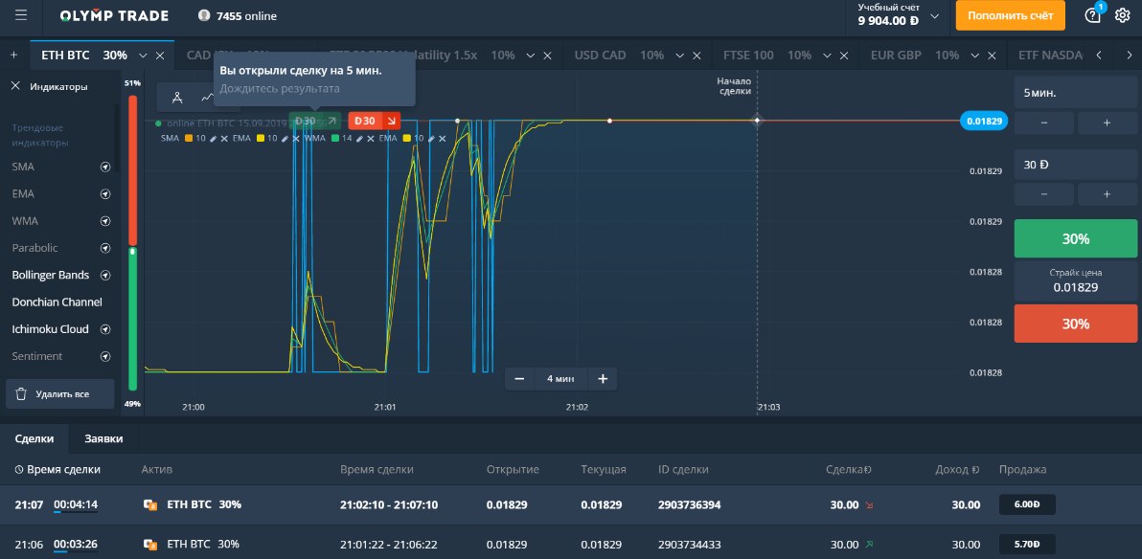

Не пугайтесь, это смотрится страшно, но на самом деле, тут нет ничего сложного. Если Ваш прогноз оправдался, то на балансе увеличится сума средств. Теперь делайте ставку тоже в один доллар, но уже на противоположный исход. Например, Вы проиграли. Не спешите расстраиваться, по моей стратегии, в минусе быть невозможно! Делайте следующую ставку, но уже 3$, если снова проиграли, то 8$ и в случае очередной неудачи – 18$. На самом деле, это просто такой алгоритм. На моей практике никогда не заходило дальше, чем за восемь баксов.
Вывод
В Интернете зарабатывать можно и нужно, но для этого надо набраться терпения. Самые сложные шаги – первые, Вам хочется сразу получить миллион. Помните, так не бывает. Для того, чтобы получить какие-то деньги, однозначно придется потрудиться. Никто и никогда не заплатит Вам просто так. Однако на Olymp Trade это можно сделать гораздо проще и быстрее.

